OFICIO Nº 002

Valparaíso, 28 de julio de 2010.

La COMISIÓN INVESTIGADORA DEL GASTO DE FONDOS PÚBLICOS ASIGNADOS A LAS ORGANIZACIONES NO GUBERNAMENTALES (ONG) DURANTE LOS AÑOS 2006-2010, acordó solicitar a V.E. se sirva recabar el asentimiento de la Sala de la Corporación, para que autorice a ésta a sesionar, en paralelo con la Sala, todos los días jueves de cada semana, de 11:00 a 13:00 horas.

Dios guarde a V.E.

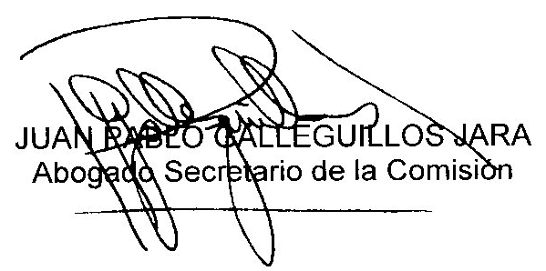

A S.E. LA PRESIDENTA DE LA CÁMARA DE DIPUTADOS.

